Apprendre à programmer : Algorithmes et conception - 2ème Edition
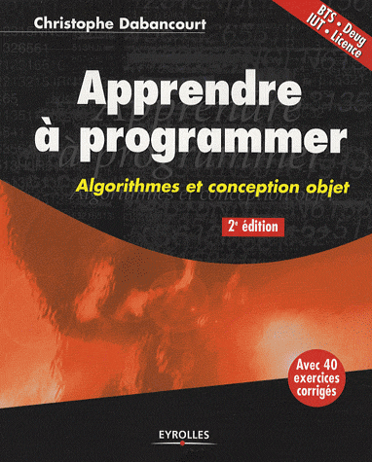
Savoir écrire un programme juste.
Destiné à tous ceux qui débutent en programmation, cet ouvrage très pédagogique explique comment concevoir et écrire un programme de manière claire et efficace, quel que soit le langage employé. Prenant comme exemple un langage algorithmique, il décrit les bases fondamentales de la programmation (variables, tableaux, boucles, fonctions), puis introduit les objets (utilisation et écriture d'objets), ainsi que les structures de données (analyse objet).
Chaque chapitre se clôt par une série d'exercices corrigés qui manipulent les concepts de base de l'algorithmique objet. Enrichie de nouveaux exercices et exemples d'applications en Java, C ++ et Visual Basic, la deuxième édition est complétée par une étude de cas décrivant la conception et l'écriture d'un jeu de Puissance 4, projet qui fait la synthèse de toutes les connaissances acquises.

